Государственное бюджетное общеобразовательное учреждение

средняя общеобразовательная школа №413

Петродворцового района Санкт-Петербурга

Использование мобильного приложения на уроках английского языка

Подготовила: Свяжина С.С.

Санкт-Петербург

2020 г.



Пользуясь личным смартфоном, каждый обучающийся активно задействован в поиске и обработке учебной информации . Учебный процесс представлен интерактивными формами и режимами работы.



Приложение может быть, как частью урока и быть вспомогательным средством для учителя, например, для закрепления учебного материала, прохождения теста. Также и учителя-замещающим элементом, например, на дистанционном обучении.

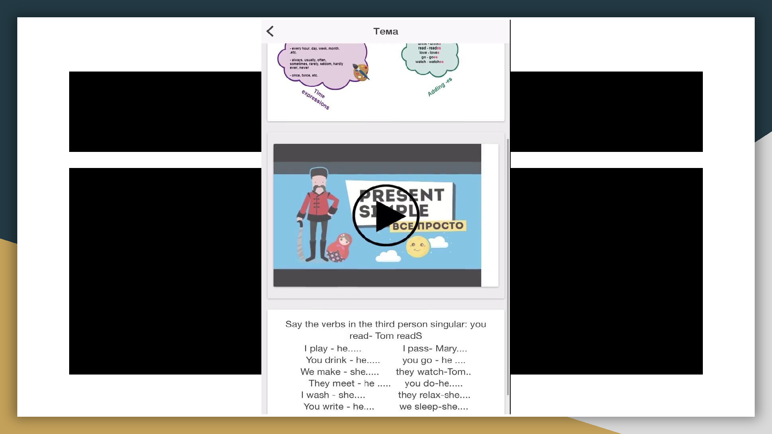



Современные Web-технологии на уроках английского языка придают ему новые «краски», повышают уровень мотивации обучающихся к предмету и как следствие повышают качество обучения.



Спасибо за внимание!